Запомните эти правила!

- Не ходите на незнакомые сайты.

- Если пришел exe-файл, даже от знакомого, ни в коем случае не запускайте его, а лучше сразу удалите и очистите корзину в вашей программе чтения почты.

- Никогда никому не посылайте свой пароль.

- Старайтесь использовать для паролей трудно запоминаемый набор цифр и букв.

- Нормы поведения и нравственные принципы одинаковы как в виртуальном, так и в реальном мире.

- Незаконное копирование продуктов труда других людей (музыки, игр, программ и т.д.) считается плагиатом (умышленное присвоение авторства чужого произведения).

- Не верьте всему, что в видите или читаете в интернете. При наличии сомнений в правдивости какой-то информации следует обратиться за советом к взрослым.

- Нельзя сообщать другим пользователям интернета свою личную информацию (адрес, номер телефона, номер школы, любимые места для игр и т.д.).

- Если вы общаетесь в чатах, пользуетесь программами мгновенной передачи сообщений, играете в сетевые игры, занимаетесь в интернете чем-то, что требует указания идентификационного имени пользователя, тогда выберите это имя вместе со взрослыми, чтобы убедиться, что оно не содержит никакой личной информации.

- Интернет-друзья могут на самом деле быть не теми, за кого они себя выдают, поэтому вы не должны встречаться с интернет-друзьями лично.

Угрозы сети Интернет
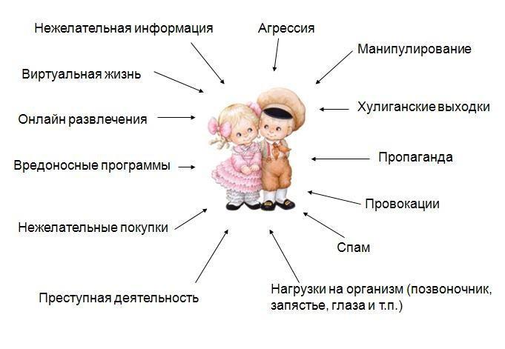

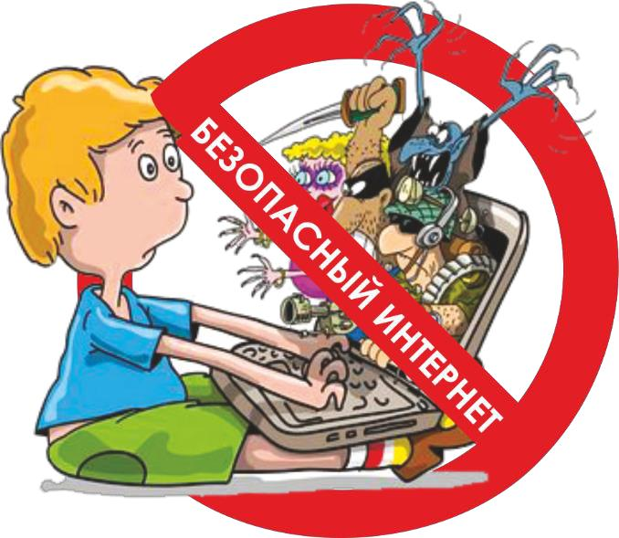

ПАМЯТКА
РОДИТЕЛЯМ И УЧАЩИМСЯ

- правилах безопасности
  - сети Интернет

2016 г.

